**ФЕДЕРАЛЬНОЕ ГОСУДАРСТВЕННОЕ БЮДЖЕТНОЕ ОБРАЗОВАТЕЛЬНОЕ УЧРЕЖДЕНИЕ ВЫСШЕГО ОБРАЗОВАНИЯ**



**МОСКОВСКИЙ ПОЛИТЕХНИЧЕСКИЙ УНИВЕРСИТЕТ**

**ВЫСШАЯ ШКОЛА ПЕЧАТИ И МЕДИАИНДУСТРИИ**

***Институт Принтмедиа и информационных технологий***

***Кафедра Информатики и информационных технологий***

**направление подготовки**

**09.03.02 «Информационные системы и технологии»**

**ЛАБОРАТОРНАЯ РАБОТА № 9**

**Дисциплина:** Введение в программирование.

**Выполнил(а):**

**студент(ка) группы 191-726**

Филатов А.К.

________________  ***___________***

(Дата) (Подпись)

**Проверил:** асс. Кононенко К.М.

________________  ***___________***

(Дата) (Подпись)

**Замечания: _________________________________________________________**

**____________________________________________________________________**

**____________________________________________________________________**

**Москва**

**2019**

Оглавление

**Теория** 3

**Задания** 4

**Блок-схемы** 5

**Код программы** 9

**Результат программы** 14

# 

# **Теория**

# **Массивы**

В структуре данных массива можно хранить несколько переменных одного типа. Чтобы объявить массив, следует указать тип его элементов. Если требуется, чтобы массив мог хранить элементы любого типа, можно указать object в качестве его типа. В унифицированной системе типов C# все типы, стандартные и определяемые пользователем, ссылочные типы и типы значений напрямую или косвенно наследуются из Object.

# **Общие сведения о массивах**

Массив имеет следующие свойства:

* Массив может быть одномерным, многомерным или массивом массивов.
* Количество измерений и длина каждого из измерений задаются, когда создается экземпляр массива. Эти значения нельзя изменить во время существования экземпляра.
* Используемые по умолчанию значения числовых элементов массива равны нулю, и элементам ссылки присвоено значение NULL.
* В массиве массивов элементы являются ссылочными типами и инициализируются значением null.
* Массивы индексируются от нуля: массив с n элементами индексируется от 0 до n-1.
* Элементы массива могут иметь любой тип, в том числе тип массива.
* Типы массивов — это ссылочные типы, производные от абстрактного базового типа Array. Поскольку этот тип реализует IEnumerable и IEnumerable<T>, вы можете просматривать в цикле foreach любые массивы C#.

# **Задания**

1. Дан номер дня – целое число от 1 до 31 и месяца — целое число в диапазоне 1–12 (1 — январь, 2 — февраль и т. д.). Вывести дату в виде текста (например, «пятое января»).

2. Робот может перемещаться в четырех направлениях («С» — север, «З» — запад, «Ю» — юг, «В» — восток) и принимать три цифровые команды: 0 — продолжать движение, 1 — поворот налево, −1 — поворот направо. Дан символ C — исходное направление робота и целое число N — посланная ему команда. Вывести направление робота после выполнения полученной команды

3. Дано целое число в диапазоне 10–40, определяющее количество учебных заданий по некоторой теме. Вывести строку-описание указанного количества заданий, обеспечив правильное согласование числа со словами «учебное задание», например: 18 — «восемнадцать учебных заданий».

4. Дано целое число в диапазоне 100–999. Вывести строку-описание данного числа, например: 256 — «двести пятьдесят шесть», 814 — «восемьсот четырнадцать».

5. В восточном календаре принят 60-летний цикл, состоящий из 12- летних подциклов, обозначаемых названиями цвета: зеленый, красный, желтый, белый и черный. В каждом подцикле годы носят названия животных: крысы, коровы, тигра, зайца, дракона, змеи, лошади, овцы, обезьяны, курицы, собаки и свиньи. По номеру года определить его название, если 1984 год — начало цикла: «год зеленой крысы».

**Блок-схемы** 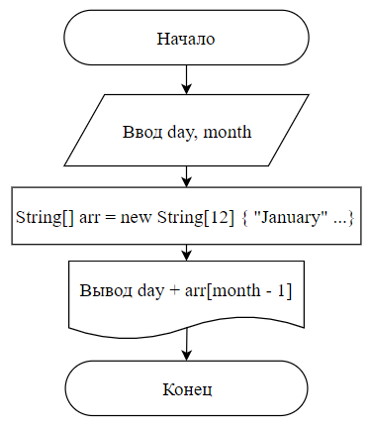  
Рисунок 1 — Блок-схема к заданию 1

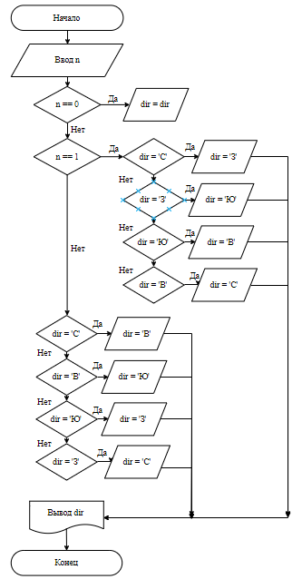

Рисунок 2 — Блок-схема к заданию 2

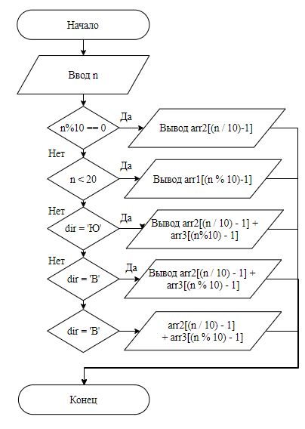

Рисунок 3 — Блок-схема к заданию 3

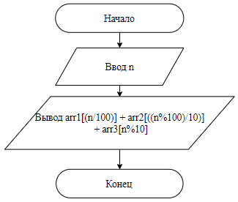

Рисунок 4 — Блок-схема к заданию 4

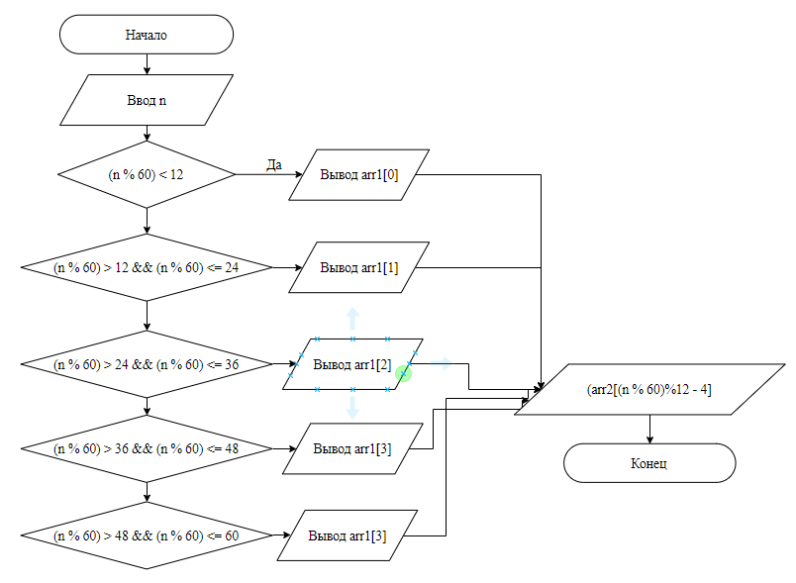

Рисунок 5 — Блок-схема к заданию 5

# **Код программы**

|  |
| --- |
| 1. using System; 2. using System.Collections.Generic; 3. using System.Linq; 4. using System.Text; 5. namespace LaboratorySolution 6. { 7. class Program 8. { 9. static void Main(string[] args) 10. { 11. int day = 0, month = 0; 12. while(day < 1 || day > 31) 13. { 14. Console.WriteLine("Please input day number in [1, 31] range!"); 15. day = int.Parse(Console.ReadLine()); 16. } 17. while (month < 1 || month > 12) 18. { 19. Console.WriteLine("Please input month number in [1, 12] range!"); 20. month = int.Parse(Console.ReadLine()); 21. } 22. String[] arr = new String[12] { " January", " February", " March", " April", " May", " June", " July", " August", " September", " October", " November", " December"}; 23. Console.WriteLine(day + arr[month - 1]); 24. Console.ReadLine(); // пауза для просмотра результата 25. } 26. } 27. } |

Листинг 1 — Задание 1 (Вывести дату)

|  |
| --- |
| 1. using System; 2. using System.Collections.Generic; 3. using System.Linq; 4. using System.Text; 5. namespace LaboratorySolution 6. { 7. class Program 8. { 9. static void Main(string[] args) 10. { 11. char dir = 'C'; int n; 12. Console.WriteLine("Направление: " + dir); 13. n = int.Parse(Console.ReadLine()); // ввод переменной для поворота 14. if (n == 0) dir = dir; // алгоритм не поворота 15. else if(n == 1) // алгоритм поворота влево 16. { 17. if (dir == 'C') dir = 'З'; 18. else if (dir == 'З') dir = 'Ю'; 19. else if (dir == 'Ю') dir = 'В'; 20. else if (dir == 'В') dir = 'С'; 21. Console.WriteLine("Направление: " + dir); 22. } 23. else if (n == -1) // алгоритм поворота вправо 24. { 25. if (dir == 'C') dir = 'В'; 26. else if (dir == 'В') dir = 'Ю'; 27. else if (dir == 'Ю') dir = 'З'; 28. else if (dir == 'З') dir = 'С'; 29. Console.WriteLine("Направление: " + dir); 30. } 31. Console.ReadLine(); // пауза для просмотра результата 32. } 33. } 34. } |

Листинг 2 — Задание 2 (Вывести направление робота)

|  |
| --- |
| 1. using System; 2. using System.Collections.Generic; 3. using System.Linq; 4. using System.Text; 5. namespace LaboratorySolution 6. { 7. class Program 8. { 9. static void Main(string[] args) 10. { 11. int n = 0; 12. String[] arr1 = new String[9] {"одина", "двена", "трина", "четырна", "пятна", "шестна", "семна", "восемна", "девятна" }; 13. String[] arr2 = new String[4] {"десять", "двадцать", "тридцать", "сорок" }; 14. String[] arr3 = new String[9] {" одно"," два", " три", " четыре", " пять", " шесть", " семь", " восемь", " девять" }; 15. while (n < 10 || n > 40) 16. { 17. Console.WriteLine("Введите корректное число заданий в диапазоне [10, 40]!"); 18. n = int.Parse(Console.ReadLine()); 19. } 20. if (n % 10 == 0) 21. { 22. Console.WriteLine(arr2[(n / 10)-1] + " учебных заданий"); 23. } 24. else if (n < 20) 25. { 26. Console.WriteLine(arr1[(n % 10) - 1] + "дцать" + " учебных заданий"); 27. } 28. else if (n > 20 && n%10 == 1) 29. { 30. Console.WriteLine(arr2[(n / 10) - 1] + arr3[(n%10) - 1] +" учебное задание"); 31. } 32. else if (n > 20 && n%10 > 1 && n%10 < 5) 33. { 34. Console.WriteLine(arr2[(n / 10) - 1] + arr3[(n % 10) - 1] + " учебных задания"); 35. } 36. else if (n > 20 && n % 10 > 4 && n % 10 < 10) 37. { 38. Console.WriteLine(arr2[(n / 10) - 1] + arr3[(n % 10) - 1] + " учебных заданий"); 39. } 40. Console.ReadLine(); // пауза для просмотра результата 41. } 42. } 43. } |

Листинг 3 — Задание 3 (Вывести строку-описание)

|  |
| --- |
| 1. using System; 2. using System.Collections.Generic; 3. using System.Linq; 4. using System.Text; 5. namespace LaboratorySolution 6. { 7. class Program 8. { 9. static void Main(string[] args) 10. { 11. int n; 12. n = int.Parse(Console.ReadLine()); // ввод числа 13. String[] arr1 = new String[10] {"", "сто ", "двести ", "триста ", "четыреста ", "пятьсот ", "шестьсот ", "семьсот ", "восемьсот ", "девятьсот " }; 14. String[] arr2 = new String[10] {"", "десять ", "двадцать ", "тридцать ", "сорок ", "пятьдесят ", "шестьдесят ", "семьдесят ", "восемьдесят ", "девяносто " }; 15. String[] arr3 = new String[10] {"", "один ", "два ", "три ", "четыре ", "пять ", "шесть ", "семь ", "восемь ", "девять " }; 16. Console.WriteLine(arr1[(n/100)] + arr2[((n%100)/10)] + arr3[n%10]); 17. Console.ReadLine(); // пауза для просмотра результата 18. } 19. } 20. } |

Листинг 4 — Задание 4 (Вывести строку-описание)

Листинг 5 — Задание 5 (Определить название года)

|  |
| --- |
| 1. using System; 2. using System.Collections.Generic; 3. using System.Linq; 4. using System.Text; 5. namespace LaboratorySolution 6. { 7. class Program 8. { 9. static void Main(string[] args) 10. { 11. int n; 12. n = int.Parse(Console.ReadLine()); // ввод числа 13. String[] arr1 = new String[5] {"зелен", "красн", "желт", "бел", "черн" }; 14. String[] arr2 = new String[12] { "ой крысы", "ой коровы", "ого тигра", "ого зайца", "ого дракона", "ой змеи", "ой лошади", "ой овцы", "ой обезьяны", "ой курицы", "ой собаки", "ой свиньи" }; 15. Console.Write("год "); 16. if ((n % 60) < 12) Console.Write(arr1[0]); 17. else if((n % 60) > 12 && (n % 60) <= 24) Console.Write(arr1[1]); 18. else if ((n % 60) > 24 && (n % 60) <= 36) Console.Write(arr1[2]); 19. else if ((n % 60) > 36 && (n % 60) <= 48) Console.Write(arr1[3]); 20. else if ((n % 60) > 48 && (n % 60) <= 60) Console.Write(arr1[4]); 21. Console.WriteLine(arr2[(n % 60)%12 - 4]); 22. Console.ReadLine(); // пауза для просмотра результата 23. } 24. } 25. } |

# **Результат программы**

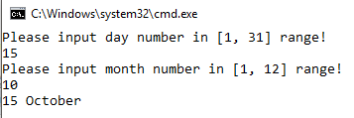

Рисунок 6 — Результат выполнения программы 1

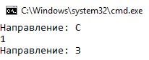

Рисунок 7 — Результат выполнения программы 2

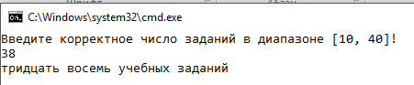

Рисунок 8 — Результат выполнения программы 3

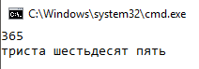

Рисунок 9 — Результат выполнения программы 4

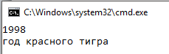

Рисунок 10 — Результат выполнения программы 5